浙江省杭州市西湖高级中学2015届高三10月月考物理试题
一、单项选择题（共24分,只有一个选项是正确的,每题3分）
1、在物理学的重大发现中，科学家总结出了许多物理学方法，如：理想实验法、控制变量法、极限思想法、类比法、科学假说法和建立理想模型法等，以下关于物理学研究方法的叙述不正确的是（ )
A．在不需要考虑物体本身的大小和形状时，用质点代替物体的方法叫假设法
B．根据速度的定义式，当△t非常小时，就可以表示物体在t时刻的瞬时速度，该定义运用了极限思想方法
C．在探究加速度、力和质量三者之间的关系时，先保持质量不变研究加速度与力的关系，再保持力不变研究加速度与质量的关系，该探究运用了控制变量法
D．在推导匀变速直线运动位移公式时，把整个运动过程等分成很多小段，每一小段近似看做匀速直线运动，然后把各小段的位移相加，这里运用了微元法
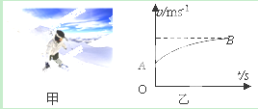
2、 滑雪运动员由斜坡高速向下滑行时的V—t图象如图乙所示，则由图中AB段曲线可知，运动员在此过程中
A．所受外力的合力一定不断增大
B．运动轨迹一定是曲线
C．加速度一定减小
D．斜坡对运动员的作用力一定是竖直向上的
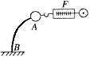
3.如图所示，将一个质量为m的球固定在弹性杆AB的上端，今用测力计沿水平方向缓 慢拉球，使杆发生弯曲，在测力计的示数逐渐增大的过程中，AB杆对球的弹力方向为
A．始终水平向左
B．始终竖直向上
C．斜向左上方，与竖直方向的夹角逐渐增大
D．斜向左下方，与竖直方向的夹角逐渐增大
4． 石块M自塔顶自由落下m米时，石块N自塔顶n米处自由落下，两石块同时到达地面，则塔高为
（A）m＋n， （B）（m＋n）²／（n－m），
（C）m²／4（m＋n），（D）（m＋n）²／4m.
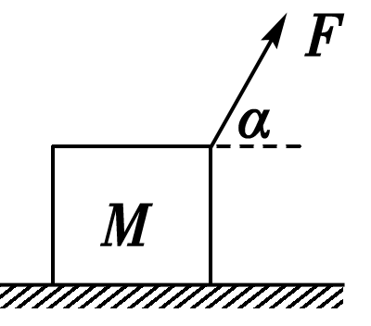
5、如图所示，质量为M的物体放在光滑水平地面上，受与水平方向成α角的恒定拉力F作用，从静止开始沿水平地面运动，在时间t内，拉力F对物体所做的功为W.若仅改变上述某一个量，物体还是从静止开始沿水平地面运动，下列可使拉力做的功为2W的是( )
A．物体质量减小为 B．拉力增大为2F
C．做功时间增长为2t D．α角从60°变为0°
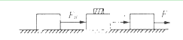
6、如图所示，某牵引装置，用力拉三个物体在光滑水平面上一起运动，运行到某时刻，在中间物体上加一小物体，仍让它们一起运动，且拉力F不变，那么中间物体两端绳的拉力F_{A}、F_{B}的变化情况是 ( )
A．F_{A}增大，F_{B}增大 B．F_{A}增大，F_{B}减小
C．F_{A}减小，F_{B}增大 D．F_{A}减小，F_{B}减小
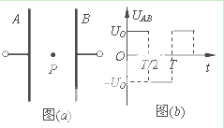
7. 如图（a）所示，两平行正对的金属板A、B间加有如图（b）所示的交变电压，一重力可忽略不计的带正电粒子被固定在两板的正中间P处。若在t₀时刻释放该粒子，粒子会时而向A板运动，时而向B板运动，并最终打在A板上。则t₀可能属于的时间段是 ( )
A$0<t_{0}<\frac{T}{4}$ B．$\frac{T}{2}<t_{0}<\frac{3T}{4}$
C．$\frac{3T}{4}<t_{0}<T$
D．$T<t_{0}<\frac{9T}{8}$

8. 如图所示，在水平放置的光滑金属板中点的正上方，有带正电的点电荷Q.一表面绝缘、带正电的金属球(可视为质点，且不影响原电场)以速度v₀开始在金属板上向右运动，在运动过程中( ).
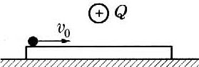
A．小球作匀速直线运动
B．小球先作减速后作加速运动
C．电场力对小球先做正功后做负功 D．以上说法都不正确
二、不定项选择题（共16分,至少有一个选项是正确的,每题4分）
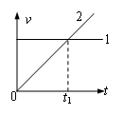
9.平抛运动可以分解为水平和竖直两个方向的直线运动,在同一坐标系中作出这两个分运动的v-t图像，则：
A．图线2表示竖直分运动的v–t图线
B．这两个直线运动的合运动还是直线运动
C．水平方向的速度总大于竖直方向的速度
D．t₁时刻水平方向的位移与竖直方向的位移相等
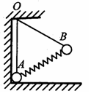
10如图所示，A、B两球质量均为m．固定在轻弹簧的两端，分别用细绳悬于O点，其中球A处在光滑竖直墙面和光滑水平墙面的交界处，已知两球均处于平衡状态，OAB恰好构成一个正三角形，则下列说法正确的是（重力加速度为g）( )
A．球A可能受到四个力的作用
B．弹簧对球A的弹力大于对球B的弹力
C．绳OB对球B的拉力大小一定等于mg
D．绳OA对球A的拉力不可能小于OB绳对B球的拉力
11．如图所示电路, 电阻R和线圈自感系数L的值都很大, 线圈的直流电阻很小可忽略不计, A、B是两只相同的灯泡, 且不会被烧毁, 则下列判断正确的是 ( )
S
R
L
A
B
图
A. 开关S闭合时, 两灯同时亮, 随后B灯熄灭
B. 开关S闭合时, 两灯同时亮, 以后都不会熄灭
C. 开关S断开时, 两灯同时熄灭
D. 开关S断开时, A灯先熄灭, B灯稍后再熄灭
12．空间某区域有一个正三角形ABC，其三个顶点处分别固定有三个等量正点电荷，如图所示，D点为正三角形的中心，E、G、H点分别为正三角形三边的中点，F点为E关于C点的对称点。取无限远处的电势为0，下列说法中正确的是（ ）
A．根据对称性，D点的电场强度必为0
B．根据对称性，D点的电势必为0
C．根据对称性，E、H两点的电势相同
D．E、G、H三点的电场强度相同
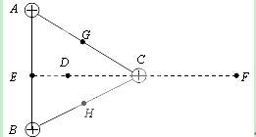

三、填空,实验题(每空2分,共20分)
13.（6分）如图甲所示，是利用打点计时器测量小车沿斜面下滑时所受阻力的示意图。小车拖着纸带沿斜面下滑时，打出的一段纸带如图乙所示，其中O为小车开始运动时打出的点。 设小车在斜面上运动时所受阻力恒定。
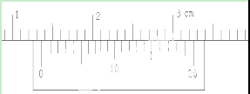
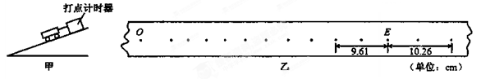
①已知打点计时器使用的交流电频率为50Hz，则小车下滑的加速度a = m/s²， (结果保留两位有效数字）
②为了得出小车下滑过程中所受的阻力，在知道小车下滑的加速度a、打E点时速度v_{E}、 小车质量m、重力加速度g的情况下, 还需要测量的物理量为 ，阻力的表达式为 (用字母表示）。
14.一同学得到一根圆柱形金属导体棒，类似铜质材料，该同学准备在实验室对其鉴定．首先用游标卡尺测出了导体棒的长度为L，测其直径D的示数如下图所示，则D＝_________mm.如果该同学通过测金属棒的电阻率做鉴定．则还需测量的物理量有 ．这时电阻率的计算公式是ρ＝ ．（用所测物理量的符号表示）
15.为了测一个自感系数很大的线圈L的直流电阻R_{L}，实验室提供以下器材：
（A）待测线圈L（阻值小于10Ω，额定电流2A）
（B）电流表A₁（量程0.6A，内阻r₁=0.2Ω）
（C）电流表A₂（量程3.0A，内阻r₂约为0.2Ω）（D）滑动变阻器R₁（0～10Ω）
（E）滑动变阻器R₂（0～1kΩ） （F）定值电阻R₃=10Ω
（G）定值电阻R₄=100Ω （H）电（电动势E约为9V，内阻很小）
（I）单刀单掷开关两只S₁、S₂，导线若干。
要求实验时，改变滑动变阻器的阻值，在尽可能大的范围内测得多组A₁表 和A₂表的读数I₁、I₂，然后利用给出的I₂—I₁图象（如图乙所示），求出线圈的电阻R_{L}。
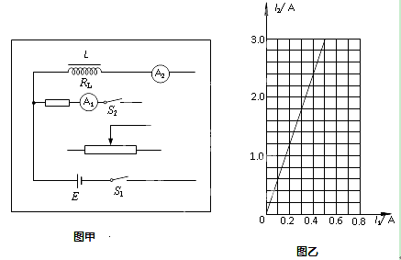
①实验中定值电阻应选用（填仪器前的字母序号） ，滑动变阻器应选用（填仪器前的字母序号） 。
②请你画完图甲方框中的实验电路图。
③由I₂—I₁图象，求得线圈的直流电阻R_{L}= Ω。(保留两位有效数字)

四、计算题（写出必要的计算步骤，只有答案不给分,共40分）
16.如图所示，足够长的斜面倾角θ=37⁰，一物体以v₀=24m/s的初速度从斜面上A点处沿斜面向上运动；加速度大小为a=8m/s²，g取10m/s²．求：(sin37⁰=0.6, cos37⁰=0. 8)
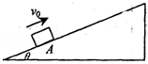
（1）物体沿斜面上滑的最大距离x；
（2）物体与斜面间的动摩擦因数μ；
（3）物体从A点出发需经多少时间才能回到A处．

17.如图，一个质量为m的小球（可视为质点）以某一初速度从A点水平抛出，恰好从圆管BCD的B点沿切线方向进入圆弧，经BCD从圆管的最高点D射出，恰好又落到B点．已知圆弧的半径为R且A与D在同一水平线上，BC弧对应的圆心角θ=60°，不计空气阻力．求：
（1）小球从A点做平抛运动的初速度v₀的大小；
（2）在D点处管壁对小球的作用力N；
（3）小球在圆管中运动时克服阻力做的功W_{f}．
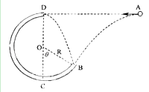
18. 如图a所示，水平直线MN下方有竖直向上的匀强电场，现将一重力不计、比荷＝10⁶ C/kg的正电荷置于电场中的O点由静止释放，经过×10^{－5} s后，电荷以v₀＝1.5×10⁴ m/s的速度通过MN进入其上方的匀强磁场，磁场与纸面垂直，磁感应强度B按图b所示规律周期性变化(图b中磁场以垂直纸面向外为正，以电荷第一次通过MN时为t＝0时刻)．求：
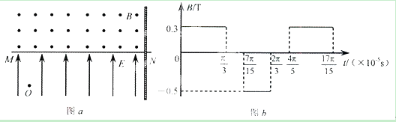
(1)匀强电场的电场强度E的大小；（保留2位有效数字）
(2)图b中t＝×10^{－5} s时刻电荷与O点的水平距离；
(3)如果在O点右方d＝68 cm处有一垂直于MN的足够大的挡板，求电荷从O点出发运动到挡板所需的时间．(sin 37°＝0.60，cos 37°＝0.80) （保留2位有效数字）

19．如图甲所示，一足够长阻值不计的光滑平行金属导轨MN、PQ之间的距离L＝1.0m，NQ两端连接阻值R＝3.0Ω的电阻，磁感应强度为B的匀强磁场垂直于导轨所在平面向上，导轨平面与水平面间的夹角θ＝30⁰。一质量m=0.20kg，阻值r=1.0Ω的金属棒垂直于导轨放置并用不可伸长的绝缘细线通过光滑的定滑轮与质量M=0.80kg的重物相连。细线与金属导轨平行,金属棒由静止开始沿导轨向上滑行的速度v与时间t之间的关系如图乙所示，已知金属棒在0~0.3s内通过的电量是0.3~0.6s内通过电量的2/3，g=10m/s²，求：
（1）0~0.3s内棒通过的位移;
(2) 0~0.3s内绳子对金属棒做的功;
（3）电阻R在0~0.6s内产生的热量。
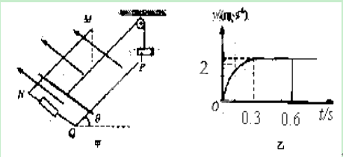

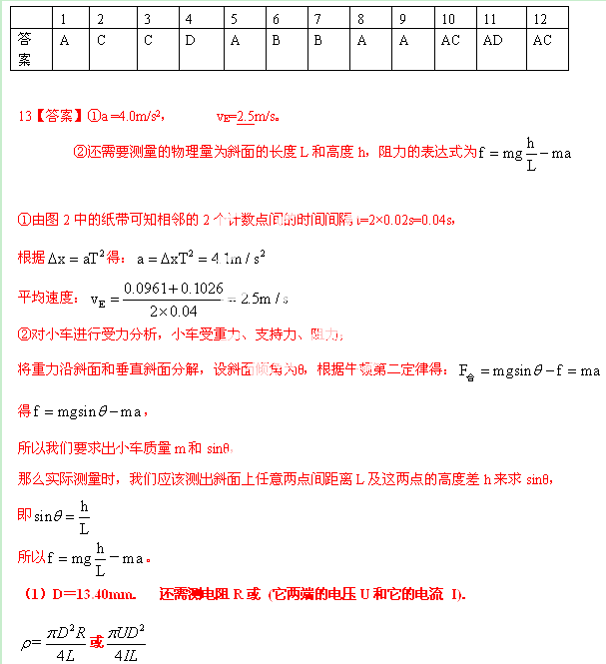
22（10分）
①F，D
②如图所示。
③2. 0Ω
17．解：(共10分)
1）上滑过程：2ax=v₀² x=36m ………(2分)
2)牛顿定律得：
mgsin37⁰+μmgcos37⁰ =ma情 代入数据得：μ=0.25 ……(3分)
3)下滑过程由牛顿定律得： mgsin37⁰-μmgcos37⁰=ma₁
得：a₁=4m/s² 由x= 得 t₁=s
上滑时间：t₂=v₀/a=24/8=3s t=t₁+t₂= …(5分)

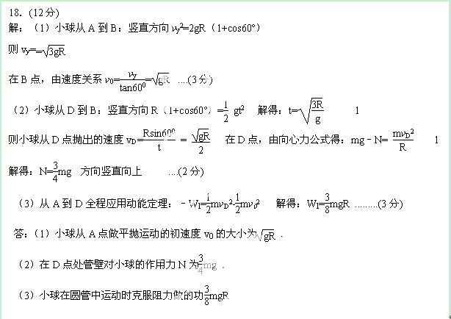

19．25、(1)7.2×10³N/C (2)4cm (3) 3.9×10⁻⁴s
【解析】（1）电荷在电场中做匀加速运动，设其在电场中运动的时间为t₁,则 v₀=at₁；Eq=ma；解得 第一问5分
(2)当磁场垂直纸面向外时，电荷运动的半径， （2分）
周期 （1分）
当磁场垂直纸面向里时，电荷运动的半径，周期 （3分）
故电荷从t=0时刻开始做周期性运动，其运动轨迹如图所示。
